|  |  |
| --- | --- |
|  | **Министерство науки и высшего образования Российской Федерации Федеральное государственное бюджетное образовательное учреждение высшего образования**  **«Московский государственный технический университет имени Н.Э. Баумана**  **(национальный исследовательский университет)» (МГТУ им. Н.Э. Баумана)** |

**Факультет «Информатика и системы управления»**

**Кафедра «Системы обработки информации и управления»**

**ОТЧЁТ ПО**

**Лабораторной работе №1**

Выполнил: Чернев Н.А. Проверил:

студент группы ИУ5-34Б преподаватель каф. ИУ5

____________________ Силантьева Е.Ю.

Подпись и дата: Подпись и дата:

Москва

2024

**Цели работы**

Получить знания о проектировании инфологической схемы БД, получить общее представление о нотациях, изучить нотацию Чена для ручного проектирования инфологической схемы, закрепить практические навыки создания баз данных в пакете MS Access.

**Предметная область**

Тема предметной области – АИС футбольных клубов. В рамках данной лабораторной работы разрабатывается база данных для организации работы футбольных клубов.

**Описание предметной области**

Автоматизированная информационная система (АИС) футбольных клубов представляет собой комплекс данных и инструментов для управления различными аспектами деятельности футбольных клубов. Она охватывает управление информацией о турнирах, матчах, клубах, игроках, тренерах и стадионах. Основная цель такой системы — облегчить работу футбольных клубов и организаций, занимающихся спортивной аналитикой, предоставляя удобный доступ к важной информации и статистике.

**Основные сущности системы**

**1. Турнир:**

Турниры — это соревнования, в которых участвуют футбольные клубы. Каждый турнир может проводиться в разных странах и дивизионах (например, в высших лигах или низших дивизионах). Система хранит информацию о названии турнира, стране проведения и уровне соревнований. В рамках одного турнира может проводиться множество матчей.

1. **Матч:**

Матчи — это ключевые события в мире футбола. В каждом матче участвуют два клуба, и система фиксирует дату его проведения, счёт, а также идентификаторы участвующих команд. Каждый матч привязан к конкретному турниру, что позволяет отслеживать прогресс команд на разных этапах соревнований. Это важная часть системы, так как она позволяет собирать статистику по каждому матчу и, в дальнейшем, анализировать результаты команд.

1. **Клуб:**

Клубы — это фундаментальная сущность в системе, представляющая футбольную команду с её уникальными характеристиками, такими как название, город, где базируется клуб, и эмблема. Клубы участвуют в различных турнирах и матчах, а также управляют тренерами и игроками. Каждый клуб имеет свой стадион, который используется для проведения домашних матчей.

1. **Стадион:**

Для каждого клуба в системе закреплён стадион. Это объект, где клуб проводит свои домашние матчи. В системе хранится информация о названии стадиона, его адресе и вместимости. Это важный элемент инфраструктуры клуба, который также имеет значение для болельщиков и организаторов матчей.

1. **Тренер:**

Тренеры играют ключевую роль в управлении и развитии клуба. В системе представлена информация о каждом тренере, включая его полное имя, национальность, должность в клубе (например, главный тренер или помощник тренера), а также сроки действия контракта с клубом. Это позволяет отслеживать, кто и когда работал с командой, и оценивать влияние тренеров на результаты клуба.

1. **Игрок:**

Игроки — главные действующие лица на поле. В системе содержится информация о каждом игроке, включая его ФИО, национальность, дату рождения, а также статистику — количество матчей, забитых голов и результативных передач. Каждый игрок имеет контракт с клубом, и система хранит данные о сроках контракта, что важно для управления командой и планирования трансферов.

Основные связи:

● Турнир связан с множеством матчей: один турнир может включать множество матчей, в которых участвуют разные клубы.

● Каждый матч связывает два клуба, которые выступают соперниками.

● Клубы привязаны к своим стадионам: каждый клуб имеет один стадион, где проходят его домашние матчи.

● В каждом клубе работает несколько тренеров и играет множество игроков, что позволяет клубу управлять своим спортивным составом и эффективно участвовать в соревнованиях.

Эта система представляет собой удобный инструмент для управления всеми аспектами футбольного клуба — от организации матчей до детального анализа статистики игроков и тренеров.

**Процессы**

В рамках разрабатываемой АИС необходимо обеспечить возможность добавления, изменения, удаления и получения информации о следующих процессах и объектах:

* Данные о клубах (добавление нового клуба, удаление клуба, изменение данных)
* Данные об игроках (добавление нового игрока, удаление игрока, изменение данных)
* Данные о тренерах (добавление нового тренера, удаление тренера, изменение данных)
* Данные о прошедших матчах (турнир, команды, счет, дата)
* Данные о стадионах (название, вместимость, адрес)

**Основные задачи пункта**

* Создание базы футбольных клубов
* Добавление сыгранных матчей
* Автоматическая система оформления отчета о матчах
* Поддержание баз данных с игроками и тренерами

Основная задача данной базы данных — это облегчение управления футбольными клубами.

**Ограничения**

1. В одном турнире проводится множество матчей.
2. Один клуб проводит множество матчей в рамках разных турниров.
3. Один клуб имеет ровно один стадион, на котором проводит домашние матчи.
4. Игрок может выступать только за один клуб.
5. Тренер может тренировать только один клуб.

**Функциональные запросы**

**1. Управление турнирами и матчами**

* **Создание турнира**: Возможность добавления нового турнира с указанием страны, дивизиона и названия.
  + Пример: *"Создать новый турнир с названием 'Чемпионат Европы', страна — Франция, дивизион — Премьер-лига."*
* **Редактирование турнира**: Внесение изменений в информацию о существующем турнире (например, изменение названия или дивизиона).
  + Пример: *"Изменить название турнира ID=3 на 'Кубок Европы'."*
* **Удаление турнира**: Удаление турнира, если он больше не используется.
  + Пример: *"Удалить турнир ID=5."*
* **Добавление матча в турнир**: Возможность создания нового матча с указанием клубов, даты и счёта.
  + Пример: *"Добавить матч между Клубом 1 (ID=1) и Клубом 2 (ID=2) на дату 15.10.2024 в рамках турнира ID=3."*
* **Редактирование данных матча**: Изменение информации о матче (например, счёта или даты проведения).
  + Пример: *"Изменить счёт матча ID=10 на 2:1."*
* **Удаление матча**: Удаление информации о конкретном матче.
  + Пример: *"Удалить матч ID=7."*
* **Получение списка матчей по турниру**: Возможность получить список всех матчей, привязанных к определённому турниру.
  + Пример: *"Показать все матчи турнира ID=3."*

**2. Управление клубами**

* **Создание нового клуба**: Добавление нового клуба с указанием названия, города и эмблемы.
  + Пример: *"Создать новый клуб 'Динамо Москва', город — Москва, эмблема — путь к изображению."*
* **Редактирование данных клуба**: Внесение изменений в информацию о клубе (например, изменение города или названия).
  + Пример: *"Изменить город клуба ID=2 на Санкт-Петербург."*
* **Удаление клуба**: Удаление клуба, если он больше не активен.
  + Пример: *"Удалить клуб ID=5."*
* **Получение информации о клубе**: Получение полной информации о клубе, включая тренеров, игроков и стадион.
  + Пример: *"Показать информацию о клубе ID=4."*
* **Получение списка матчей клуба**: Возможность узнать все матчи, в которых участвовал клуб.
  + Пример: *"Показать все матчи, в которых участвовал клуб ID=1."*

**3. Управление стадионами**

* **Добавление нового стадиона**: Создание стадиона с указанием названия, адреса и вместимости.
  + Пример: *"Создать стадион 'Лужники', адрес — Москва, ул. Лужники, вместимость — 80 000 мест."*
* **Редактирование данных стадиона**: Изменение информации о стадионе (например, изменение вместимости или адреса).
  + Пример: *"Изменить вместимость стадиона ID=3 на 75 000 мест."*
* **Удаление стадиона**: Удаление стадиона, если он больше не используется.
  + Пример: *"Удалить стадион ID=5."*
* **Получение информации о стадионе**: Просмотр данных о стадионе, включая клуб, который его использует.
  + Пример: *"Показать информацию о стадионе ID=2."*

**4. Управление тренерами**

* **Добавление тренера**: Возможность добавить тренера в клуб с указанием ФИО, национальности, должности и срока контракта.
  + Пример: *"Добавить тренера Иванов И.И., национальность — Россия, должность — главный тренер, дата начала контракта — 01.01.2023, дата окончания — 31.12.2025, клуб ID=1."*
* **Редактирование данных тренера**: Изменение информации о тренере (например, изменение должности или продление контракта).
  + Пример: *"Изменить должность тренера ID=4 на 'помощник тренера'."*
* **Удаление тренера**: Удаление информации о тренере.
  + Пример: *"Удалить тренера ID=7."*
* **Получение списка тренеров клуба**: Получение всех тренеров, которые работают в клубе.
  + Пример: *"Показать всех тренеров клуба ID=2."*

**5. Управление игроками**

* **Добавление игрока**: Добавление нового игрока в клуб с указанием ФИО, национальности, даты рождения, срока контракта, позиции и статистики.
  + Пример: *"Добавить игрока Петров П.П., национальность — Россия, дата рождения — 10.10.2000, дата начала контракта — 01.01.2024, дата окончания — 31.12.2026, клуб ID=1, позиция — нападающий, матчи — 10, голы — 5, голевые передачи — 3."*
* **Редактирование данных игрока**: Изменение информации об игроке (например, продление контракта или изменение статистики).
  + Пример: *"Изменить количество голов игрока ID=3 на 7."*
* **Удаление игрока**: Удаление игрока из базы данных.
  + Пример: *"Удалить игрока ID=5."*
* **Получение информации об игроке**: Полная информация о конкретном игроке, включая его статистику.
  + Пример: *"Показать информацию об игроке ID=2."*
* **Получение списка игроков клуба**: Список всех игроков, которые находятся в клубе.
  + Пример: *"Показать всех игроков клуба ID=3."*

**6. Отчёты и статистика**

* **Отчёт по турниру**: Получение полной статистики по турниру (количество матчей, результаты, список команд).
  + Пример: *"Показать отчёт по турниру ID=3."*
* **Отчёт по игроку**: Получение индивидуальной статистики игрока (количество матчей, голов, результативных передач).
  + Пример: *"Показать статистику игрока ID=6."*
* **Отчёт по клубу**: Полная информация о клубе, включая тренеров, игроков и матчи.
  + Пример: *"Показать отчёт о клубе ID=1."*
* **Отчёт по стадиону**: Получение информации о стадионе и всех матчах, проведённых на нём.
  + Пример: *"Показать отчёт по стадиону ID=4."*

**Связи**

- Имеет (ID клуба, ID стадиона) связь 1:1 от клуба к стадиону

- Играет (ID клуба, ID матча) связь 1:М от клуба к матчу

- Тренирует (ID тренера, ID клуба) связь М:1 от тренера к клубу

- Играет (ID игрока, ID клуба) связь М:1 от игрока к клубу

- Проводится (ID матча, ID турнира) связь М:1 от матча к турниру

**ER-диаграмма**

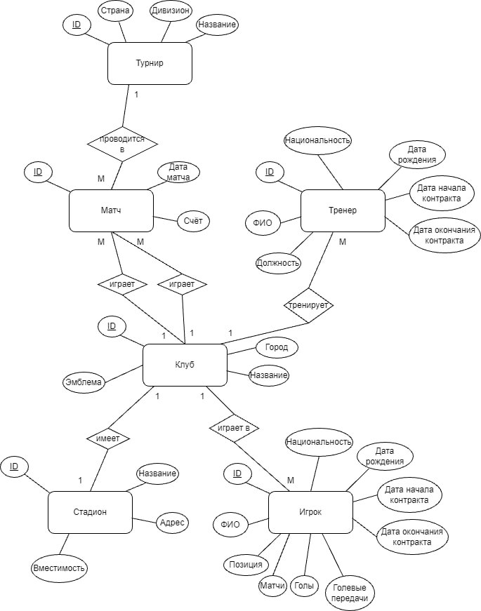

**Даталогическая схема**

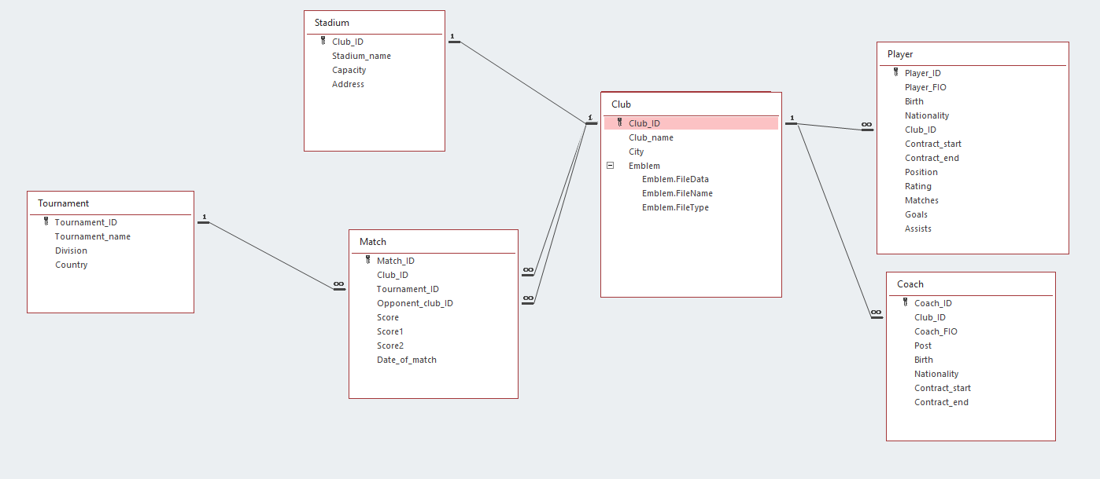

**Спецификация таблиц и примеры экземпляров отношений:**

1. Таблица «Клуб» содержит список клубов.

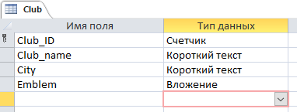

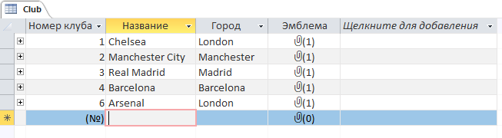

1. Таблица «Тренеры» содержит список тренеров.

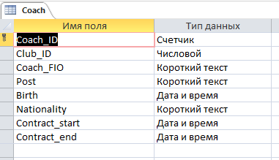

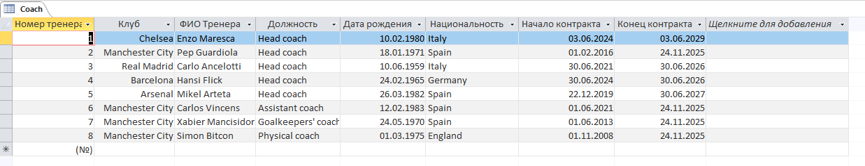

1. Таблица «Матчи» содержит список прошедших матчей.

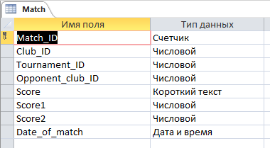

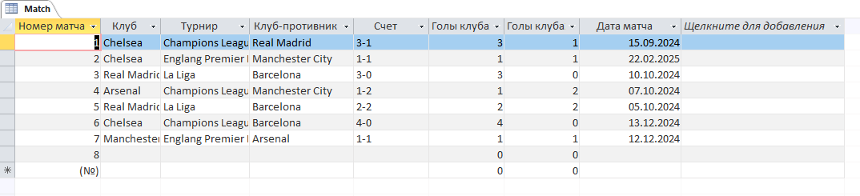

1. Таблица «Игроки» содержит список игроков.

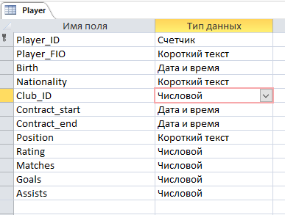

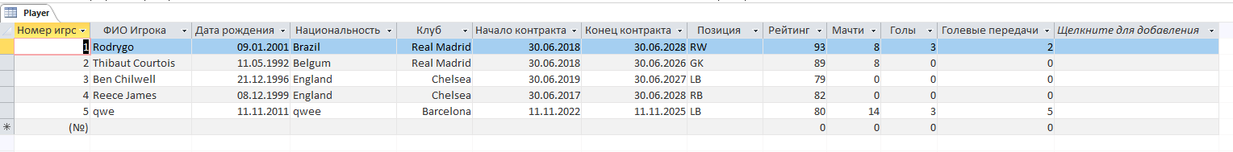

1. Таблица «Стадионы» содержит список стадионов.

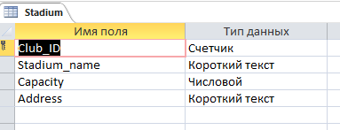

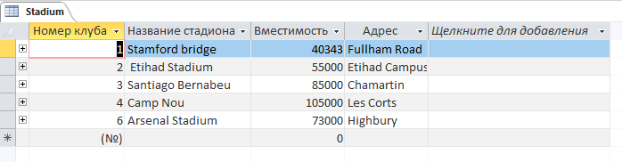

1. Таблица «Турниры» содержит список турниров.

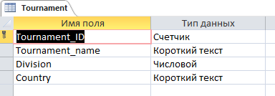

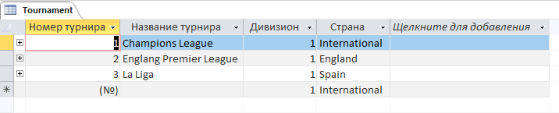

**Вывод**

Получил знания о проектировании инфологической схемы БД, получил общее представление о нотациях, изучить нотацию Чена для ручного проектирования инфологической схемы, закрепил практические навыки создания баз данных в пакете MS Access.